Dokumentation Projekt

Schweizer ÖV Applikation

# Einleitung

Im ÜK Modul 318 hatten wir die Aufgabe, eine Applikation zu erstellen, mit der man die ÖV-Verbindungen sieht und danach suchen kann. Wir bekamen eine Aufgabenstellung mit Funktionen, welche wir implementieren mussten.

# Zweck des Dokuments

Dieses Dokument dient als Produktbeschreibung und Dokumentation mit allen notwenigen Diagrammen.

# Was wurde umgesetzt

Die verschiedenen Punkte hatten verschiedene Prioritäten. Es gab die 1 für «Must» die 2 für «should» und die 3 für «nice to have». Dabei war es obligatorisch alle Punkte mit der ersten Priorität zu erfüllen.

Folgende Punkte hatten dir Priorität 1 und waren damit obligatorisch:

1. Als ÖV-Benutzer möchte ich Start- und Endstation mittels Textsuche suchen können, damit ich nicht alle Stationsnamen auswendig lernen muss.
2. Als ÖV-Benutzer möchte ich die aktuellen, d.h. mindestens die nächsten vier bis fünf Verbindungen zwischen den beiden gefundenen und ausgewählten Stationen sehen, damit ich weiss wann ich zur Station muss, um den für mich idealen Anschluss zu erwischen.
3. Als ÖV-Benutzer möchte ich sehen, welche Verbindungen ab einer bestimmten Station vorhanden sind, damit ich bei mir zuhause eine Art Abfahrtstafel haben kann.

Folgende Funktionen habe ich zusätzlich eingebaut:

1. Als ÖV-Benutzer möchte ich, dass schon während meiner Eingabe erste Such Resultate erscheinen, damit ich effizienter nach Stationen suchen kann(Prio 2)
2. ALs ÖV-Benutzer möchte ich nicht nur aktuelle Verbindungen suchen können, sondern auch solche zu einem beliebigen anderen Zeitpunkt, damit ich zukünftige Reisen planen kann. (Prio 2)
3. Als ÖV-Benutzer möchte ich sehen, wo sich eine Station befindet, damit ich mir besser vorstellen kann, wie die Situation vor Ort aussieht. (Prio 3 )
4. Als ÖV-Benutzer möchte Stationen finden, die sich ganz in der Nähe meiner aktuellen Position befinden, damit ich schnell einen Anschluss erreichen kann. (Prio 3)

# Welche Funktionen wurden nur teilweise umgesetzt

Die Funktion, dass schon während der Eingabe Such Resultate angezeigt werden wurde nur teilweise umgesetzt. Die Such Resultate werden nur angezeigt, wenn man den Dropdown Knopf betätigt.

# Bekannte Fehler/Bugs

Das Programm wurde so geschrieben, dass man fast keine Bugs erzeugen kann, weil nur die Buttons aktiviert sind, welche erlaubt sind zu drücken. Es gibt dabei nur eine Ausnahme und zwar gibt es eine WebException wenn man den Button zum Anzeigen der Verbindungen mehrmals hintereinander drückt. Dieser wurde jedoch abgefangen.

# Use Cases und Aktivitätendiagramme

## Use Case Diagramm

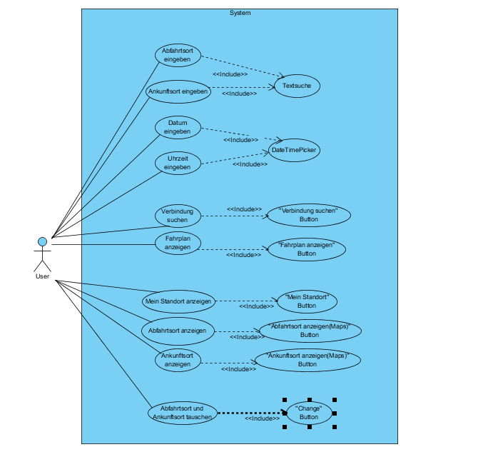

## Aktivitätsdiagramm A001

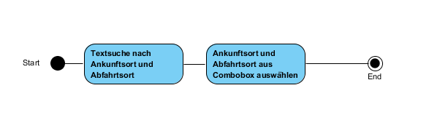

Als ÖV-Benutzer möchte ich Start- und Endstation mittels Textsuche suchen können, damit ich nicht alle Stationsnamen auswendig lernen muss.

## Aktivitätsdiagramm A002

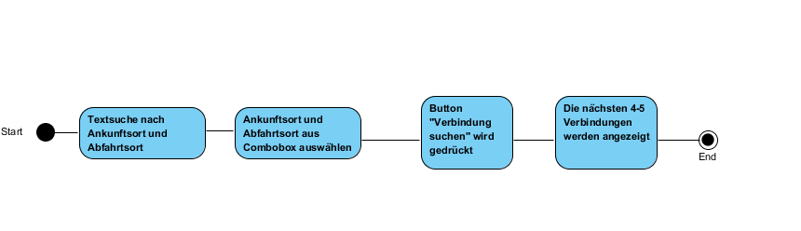Als ÖV-Benutzer möchte ich die aktuellen, d.h. mindestens die nächsten vier bis fünf Verbindungen zwischen den beiden gefundenen und ausgewählten Stationen sehen, damit ich weiss wann ich zur Station muss, um den für mich idealen Anschluss zu erwischen.

## Aktivitätsdiagramm A003

Als ÖV-Benutzer möchte ich sehen, welche Verbindungen ab einer bestimmten Station vorhanden sind, damit ich bei mir zuhause eine Art Abfahrtstafel haben kann.

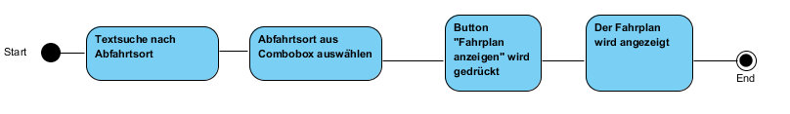

## Aktivitätsdiagramm A005

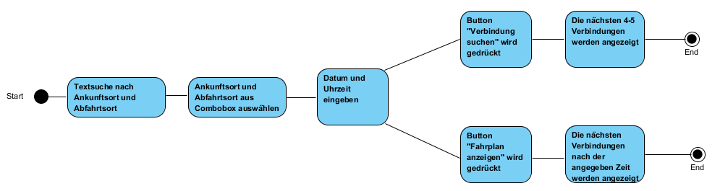

ALs ÖV-Benutzer möchte ich nicht nur aktuelle Verbindungen suchen können, sondern auch solche zu einem beliebigen anderen Zeitpunkt, damit ich zukünftige Reisen planen kann.

## Aktivitätsdiagramm A006

Als ÖV-Benutzer möchte ich sehen, wo sich eine Station befindet, damit ich mir besser vorstellen kann, wie die Situation vor Ort aussieht. 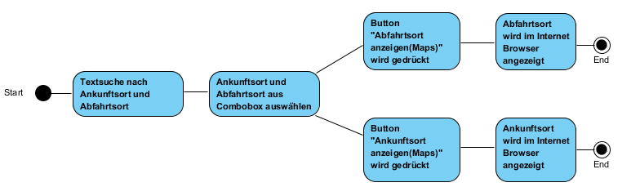

## Aktivitätsdiagramm A007

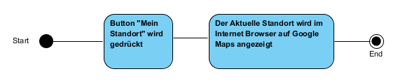

Als ÖV-Benutzer möchte Stationen finden, die sich ganz in der Nähe meiner aktuellen Position befinden, damit ich schnell einen Anschluss erreichen kann.

# Testfälle

|  |  |  |
| --- | --- | --- |
| Testfall | Erwartetes Resultat | Teststatus |
| Abfahrtsort wird in Combobox geschrieben und es wird auf das Dropdown geklickt | Dropdown öffnet sich und es erscheinen Stationen mit gleichen Namen | **Erfolgreich** |
| Ankunftsort wird in Combobox geschrieben und es wird auf das Dropdown geklickt | Dropdown öffnet sich und es erscheinen Stationen mit gleichen Namen | **Erfolgreich** |
| Button «Change» wird gedrückt | Der Abfahrtsort wird mit dem Ankunftsort getauscht | **Erfolgreich** |
| Button «Mein Standort» wird gedrückt | Es Öffnet sich der Browser mit Google Maps und zeigt der Aktuelle Standort des Benutzers | **Erfolgreich** |
| Button «Abfahrtsort anzeigen(Maps)» wird gedrückt | Es Öffnet sich der Browser mit Google Maps und zeigt die Haltestelle des Abfahrtsort an. | **Erfolgreich** |
| Button «Ankunftsort anzeigen(Maps)» wird gedrückt | Es Öffnet sich der Browser mit Google Maps und zeigt die Haltestelle des Abfahrtsort an. | **Erfolgreich** |
| Button «Verbindung suchen» wird gedrückt | Es werden die nächsten 4-5 Verbindungen zwischen Abfahrtsort und Ankunftsort in der ListView angezeigt | **Erfolgreich** |
| Button «Fahrplan anzeigen» wird gedrückt | Es wird eine Liste in der ListView mit den nächsten Verbindungen in alle Richtungen angezeigt | **Erfolgreich** |
| Es werden Zuerst das Datum und die Uhrzeit umgestellt und danach nach einer Verbindung gesucht. | Es zeigt alle Verbindungen zwischen Abfahrtsort und Ankunftsort nach der angegebenen Zeit angezeigt | **Erfolgreich** |
| Es werden Zuerst das Datum und die Uhrzeit umgestellt und danach wird der Fahrplan angezeigt. | Es zeigt den alle Verbindungen in der ListView in alle Richtungen am angebenen Datum und der angegebenen Zeit angezeigt. | **Erfolgreich** |

# Installationsanleitung

Um das Programm zu installieren muss der Ordner SwissTransport.UI geöffnet werden, dann den Ordner publish öffnen und darin das setup.exe ausführen. Damit wird die Installation ausgeführt und das Programm kann verwendet werden. Das Programm kann danach gestartet werden indem man Windows + Q drückt und nach Schweizer ÖV sucht.

# Weiteres